**Lab 2**

**TÌM HIỂU NGÔN NGỮ ĐÁNH DẤU TRONG VIỆC PHÁT TRIỂN MOBILE**

*Mục tiêu :*

Sau bài học này giúp sinh viên làm quen với các ngôn ngữ đánh dấu của web di động

Sinh viên sử dụng kiến thức HTML5/CSS3 để thiết kế layout ban đầu cho web di động

Tiêu chí chấm điểm :

Bài 1 : 5 điểm

Bài 2 : 5 điểm

**Bài 1** : Sinh viên sử dụng kiến thức HTML5/CSS3 để thiết kế layout ban đầu cho web di động(Sử dụng công cụ Dreamwaver CS6)

Sử dụng chứa năng Insert/JQuery Mobile/Page và Insert/JQuery Mobile/Collapsible Block trong CS6 để tạo và hiệu chỉnh layout như bài 2.

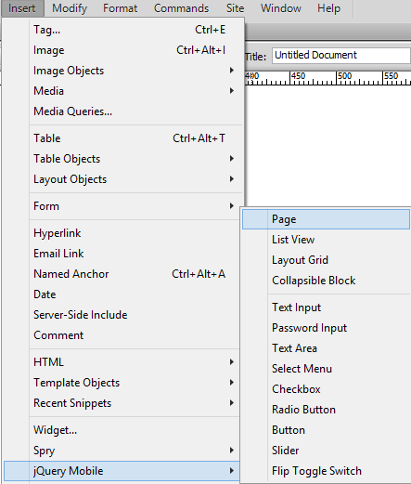

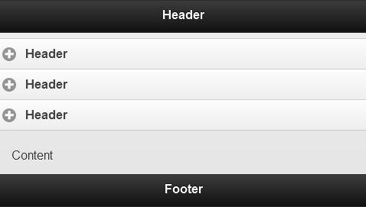

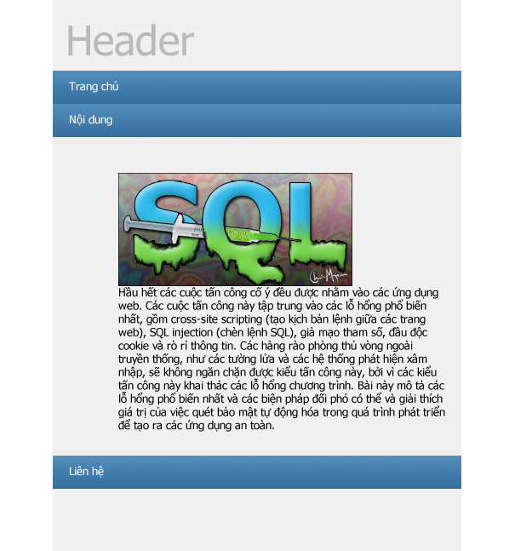

Sinh viên lưu các file HTML,CSS….. vào thư mục **webmobilelayout**

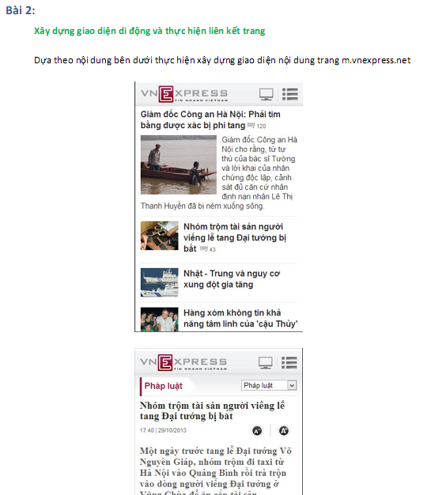

Sinh viên sử dụng FireFox Simulator để kiểm thử các trang web trong bài 1,2

**Hướng dẫn sử dụng FireFox Simulator để kiểm thử website**

Bước 1 : Tạo 1 file với code bên dưới và đặt tên file manifest.webapp và lưu vào thư mục gốc của website.

{

"version": "0.1",

"name": "Your App",

"description": "Your new awesome Open Web App",

"launch_path": "/index.html",

"developer": {

"name": "Your Name",

"url": "http://yourawesomeapp.com"

}

}

Các bạn có thể đổi tên file để chạy thay vì mặc định index.html

Bước 2 : Mở Firefox simulator chọn mục Add Directory đến file vừa tạo trong thư mục gốc để chạy.

